Названы лауреаты премии «Призвание». В 2016 году одним из партнёров премии стала компания НИАРМЕДИК

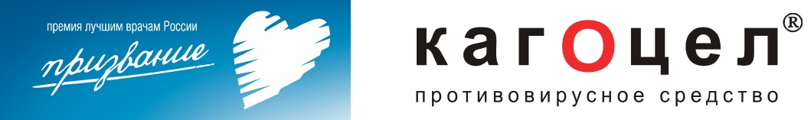
19 июня на Первом канале прошла трансляция церемонии вручения премии «Призвание». Ведущие церемонии Елена Малышева, Александр Розенбаум и приглашённые гости, среди которых был Председатель Правительства России Дмитрий Медведев, вручали награды достойнейшим, чьи навыки и умение действовать в экстремальных ситуациях, безусловно, сделали их героями года. Как подчеркнул Д.А.Медведев в своей приветственной речи: «Мы и дальше будем вкладывать деньги в медицину, переоснащать медицину, готовить блестящих специалистов, вкладываться в науку, в образование. Только в этом случае у нашей страны есть будущее». Для будущего страны в этом году было сделано многое. А по итогам года врачи сами выбрали тех, кто получил на сцене Центрального академического театра Российской армии награды.
В этом году особо были отмечены:
- За проведение уникальной операции, спасшей жизнь человека, детские хирурги под руководством доктора А. Неудачина. Врачи провели серию операций по спасению девочки в возрасте 2-х и 10-ти дней, которая родилась с полностью разрушенным желудком.
- За разработку и внедрение в практику технологии лечения тяжёлых заболеваний органов таза у детей награждены детские хирурги В. Николаев и А. Писклаков.
- Специальная премия врачам, которые оказывают помощь пострадавшим от военных действий, террористических актов и стихийных бедствий, была вручена команде пластических хирургов и трансплантологов под руководством доктора М. Волох. Врачи провели уникальную операцию по «пересадке лица».
Компания НИАРМЕДИК, производитель противовирусного средства КАГОЦЕЛ, поддержавшая премию в этом году, как особо важную для нашей страны, ещё раз поздравляет победителей, которые сделали так много для здравоохранения и, как надеются в компании, не будут останавливаться, покоряя всё новые высоты. Телеверсию церемонии можно посмотреть по ссылке http://www.1tv.ru/actions/prizvanie/prizvanie-2016-premiya-luchshim-vracham-rossii
Пресс-служба ООО «НИАРМЕДИК ПЛЮС»
Тел: 8 (495) 741 49 89, доб. (3868)

